Фотография | Имя | Дата рождения | Наличие братьев и сестер | Ссылка на сайт «Счастливое детство - в семье»
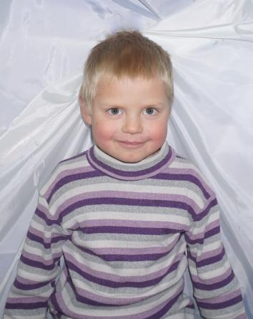 | Александр Б. | 01.2016 г.р. | - | http://deti.educaltai.ru/childs/list/1988/
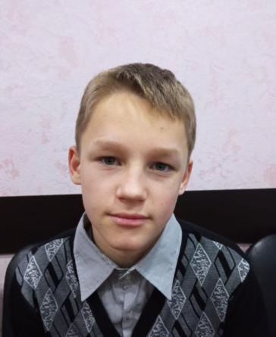 | Антон Ш. | 07.2006 г.р. | София Ш., 08.2007 г.р. | http://deti.educaltai.ru/childs/list/1989/
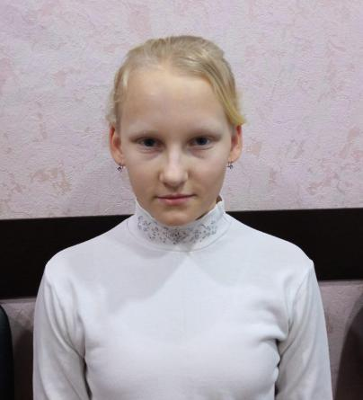 | София Ш. | 08.2007 г.р. | Антон Ш., 07.2006 г.р. | http://deti.educaltai.ru/childs/list/1990/
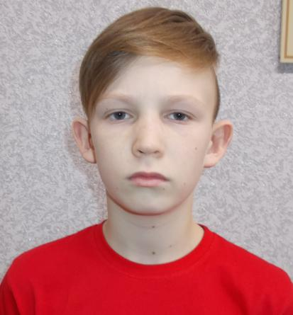 | Кирилл К. | 07.2008 г.р. | Максим М., 11.2018 г.р. | http://deti.educaltai.ru/childs/list/1991/
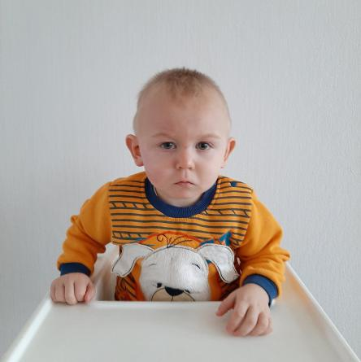 | Максим М. | 11.2018 г.р. | Кирилл К., 07.2008 г.р. | http://deti.educaltai.ru/childs/list/1992/
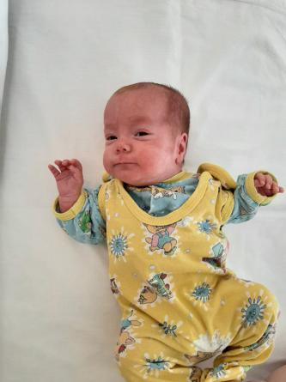 | Кира Б. | 10.2020 г.р. | - | http://deti.educaltai.ru/childs/list/1993/
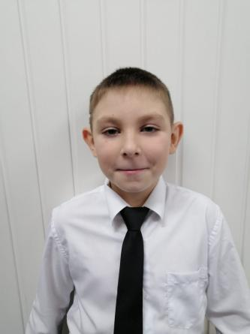 | Никита А. | 06.2001 г.р. | - | http://deti.educaltai.ru/childs/list/1994/
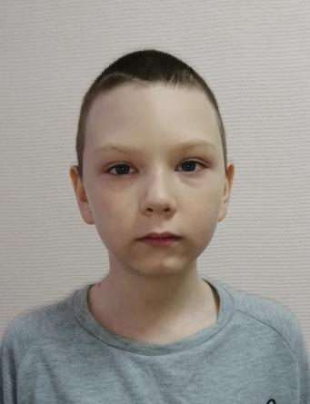 | Кирилл П. | 04.2009 г.р. | - | http://deti.educaltai.ru/childs/list/1996/
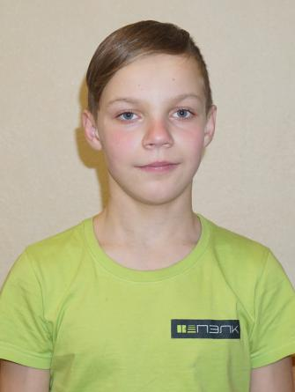 | Александр Т. | 01.2006 г.р. | - | http://deti.educaltai.ru/childs/list/1998/
 | Данил К. | 05.2005 г.р. | - | http://deti.educaltai.ru/childs/list/1999/
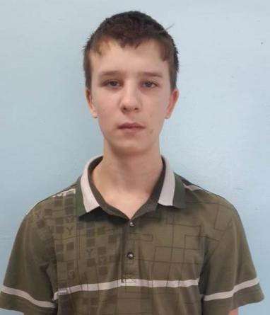 | Евгений Б. | 03.2005 г.р. | - | http://deti.educaltai.ru/childs/list/2000/
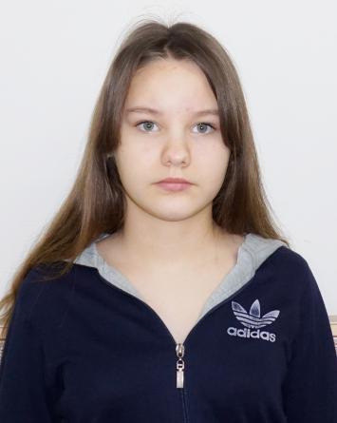 | Ника Е. | 11.2006 г.р. | Дмитрий Е., 09.2012 г.р. | http://deti.educaltai.ru/childs/list/2002/
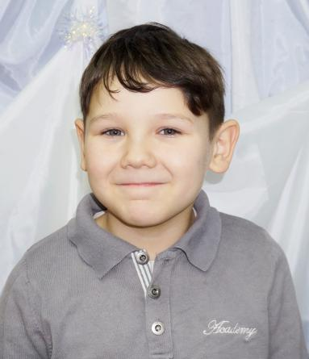 | Дмитрий Е. | 09.2012 г.р. | Ника Е., 11.2006 г.р. | http://deti.educaltai.ru/childs/list/2003/
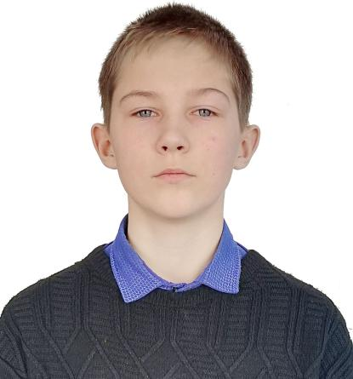 | Кирилл С. | 05.2007 г.р. | - | http://deti.educaltai.ru/childs/list/2005/
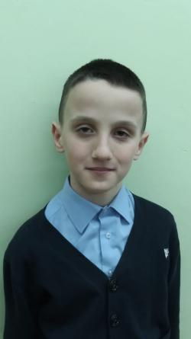 | Роман Б. | 04.2011 г.р. | - | http://deti.educaltai.ru/childs/list/2006/
 | Маргарита Н. | 09.2005 г.р. | Надежда Н., 09.2005 г.р. | http://deti.educaltai.ru/childs/list/2007/
 | Надежда Н. | 09.2005 г.р. | Маргарита Н., 09.2005 г.р. | http://deti.educaltai.ru/childs/list/2008/
 | Данил Л. | 09.2004 г.р. | - | http://deti.educaltai.ru/childs/list/2009/
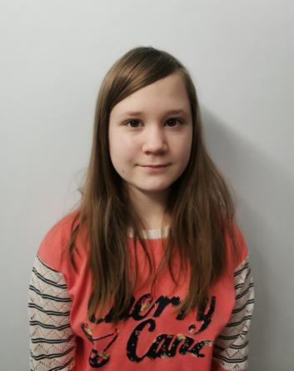 | Ирина К. | 11.2008 г.р. | - | http://deti.educaltai.ru/childs/list/2010/
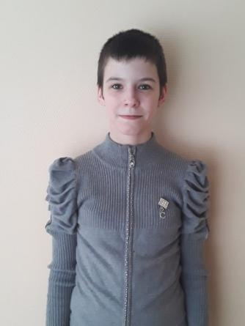 | Мария Т. | 12.2006 г.р. | - | http://deti.educaltai.ru/childs/list/2011/
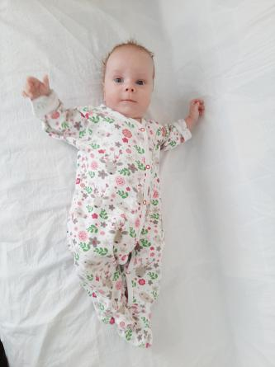 | Матвей З | 10.2020 г.р. | Екатерина З., 11.2015 г.р.,  Виктор З., 04.2013 г.р. | http://deti.educaltai.ru/childs/list/2012/
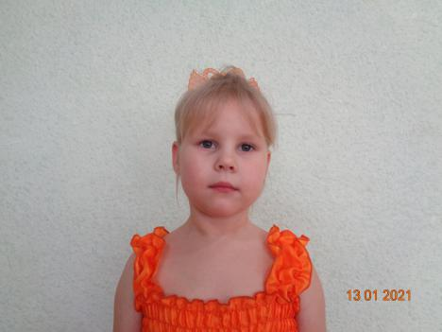 | Екатерина З. | 11.2015 г.р. | Матвей З., 10.2020 г.р.,  Виктор З. 04.2013 г.р. | http://deti.educaltai.ru/childs/list/2013/
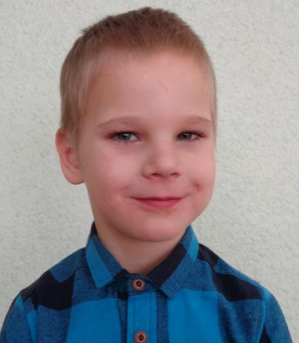 | Виктор З. | 04.2013 г.р. | Матвей З., 10.2020 г.р.,  Екатерина З., 11.2015 г.р. | http://deti.educaltai.ru/childs/list/2014/
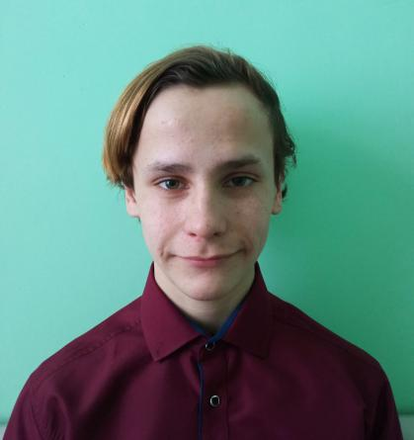 | Олег П. | 04.2005 г.р. | - | http://deti.educaltai.ru/childs/list/2015/
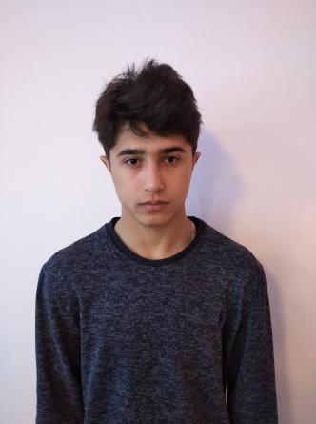 | Иван И. | 11.2004 г.р. | - | http://deti.educaltai.ru/childs/list/2016/
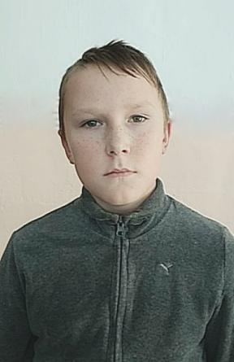 | Вячеслав Т. | 04.2010 г.р. | - | http://deti.educaltai.ru/childs/list/2017/
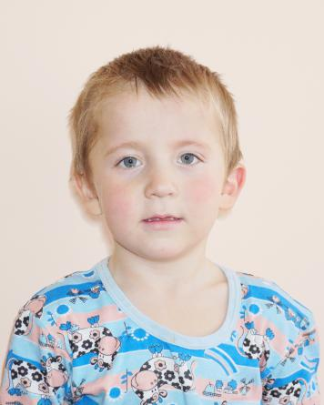 | Степан Е. | 10.2016 г.р. | Максим Е., 07.2012 г.р.,  Светлана Е., 08.2013 г.р., Виктория К., 05.2009 г.р., Андрей К., 12.2010 г.р., Игорь К., 10.2007 г.р., Артем К., 09.2006 г.р. | http://deti.educaltai.ru/childs/list/2018/
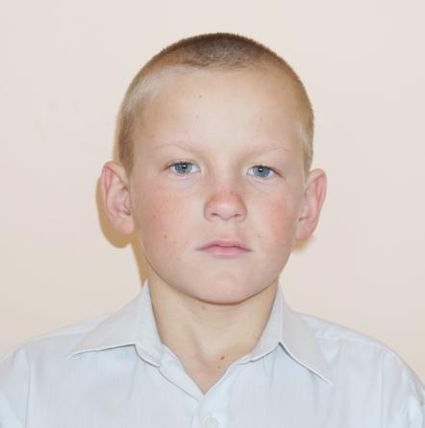 | Максим Е. | 07.2012 г.р. | Степан Е., 10.2016 г.р.,  Светлана Е., 08.2013 г.р., Виктория К., 05.2009 г.р., Андрей К., 12.2010 г.р., Игорь К., 10.2007 г.р., Артем К., 09.2006 г.р. | http://deti.educaltai.ru/childs/list/2019/
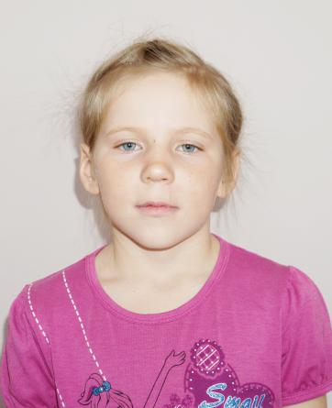 | Светлана Е. | 08.2013 г.р. | Степан Е., 10.2016 г.р., Максим Е. 07.2012 г.р., Виктория К., 05.2009 г.р., Андрей К., 12.2010 г.р., Игорь К., 10.2007 г.р., Артем К., 09.2006 г.р. | http://deti.educaltai.ru/childs/list/2020/
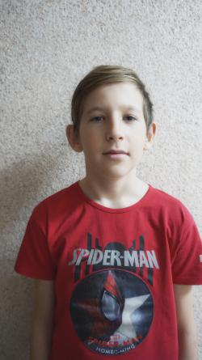 | Игорь К. | 10.2007 г.р. | Степан Е., 10.2016 г.р., Максим Е. 07.2012 г.р., Светлана Е., 08.2013 г.р., Виктория К., 05.2009 г.р., Андрей К., 12.2010 г.р., Артем К., 09.2006 г.р. | http://deti.educaltai.ru/childs/list/2021/
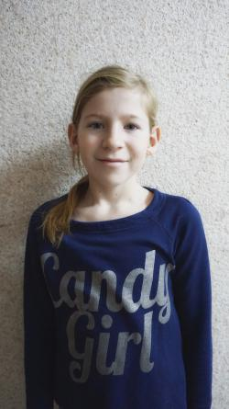 | Виктория К. | 05.2009 г.р. | Степан Е., 10.2016 г.р., Максим Е. 07.2012 г.р., Светлана Е., 08.2013 г.р., Игорь К., 10.2007 г.р., Андрей К., 12.2010 г.р., Артем К., 09.2006 г.р. | http://deti.educaltai.ru/childs/list/2022/
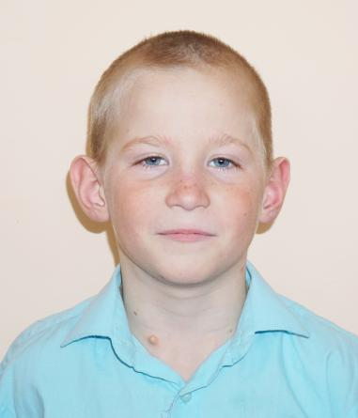 | Андрей К. | 12.2010 г.р. | Степан Е., 10.2016 г.р., Максим Е. 07.2012 г.р., Светлана Е., 08.2013 г.р., Игорь К., 10.2007 г.р., Виктория К., 05.2009 г.р., Артем К., 09.2006 г.р. | http://deti.educaltai.ru/childs/list/2023/
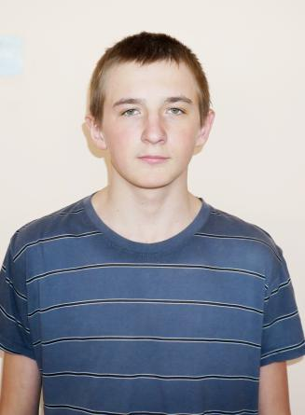 | Артем К. | 09.2006 г.р. | Степан Е., 10.2016 г.р., Максим Е. 07.2012 г.р., Светлана Е., 08.2013 г.р., Игорь К., 10.2007 г.р., Виктория К., 05.2009 г.р., Андрей К., 12.2010 г.р. | http://deti.educaltai.ru/childs/list/2024/
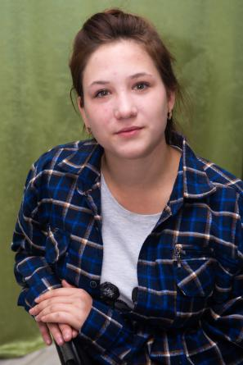 | Александра К. | 06.2004 г.р. | - | http://deti.educaltai.ru/childs/list/2025/
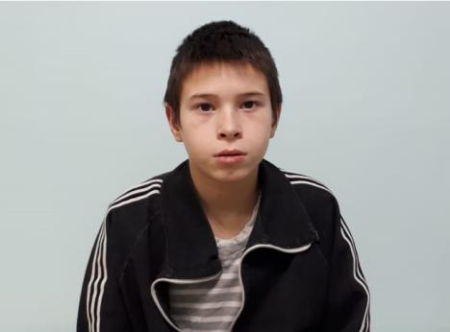 | Николай Б. | 04.2009 г.р. | - | http://deti.educaltai.ru/childs/list/2026/
 | Никита Г. | 06.2005 г.р. | Ярослава Г., 06.2007 г.р., Вероника Г., 05.2003 г.р. | http://deti.educaltai.ru/childs/list/2027/
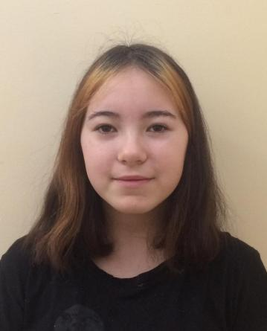 | Ярослава Г. | 06.2007 г.р. | Никита Г., 06.2005 г.р., Вероника Г., 05.2003 г.р. | http://deti.educaltai.ru/childs/list/2028/
 | Андрей Ж. | 08.2005 г.р. | Иван К., 03.2007 г.р. | http://deti.educaltai.ru/childs/list/2031/
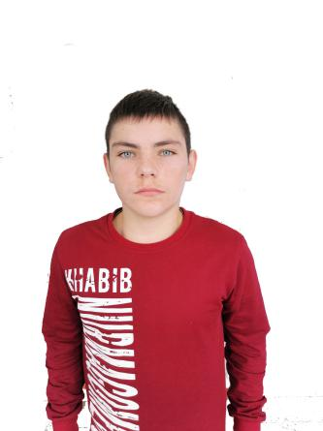 | Иван К. | 03.2007 г.р. | Андрей Ж., 08.2005 г.р. | http://deti.educaltai.ru/childs/list/2032/
 | Аркадий У. | 01.2004 г.р. | - | http://deti.educaltai.ru/childs/list/2033/
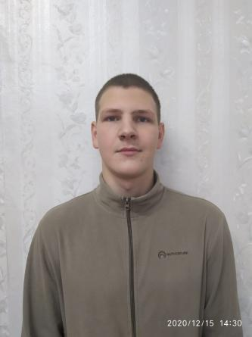 | Игорь К. | 01.2004 г.р. | - | http://deti.educaltai.ru/childs/list/2034/
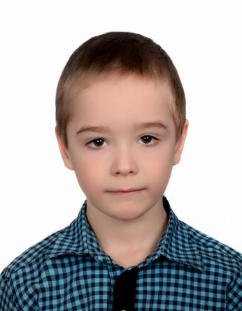 | Глеб Н. | 09.2014 г.р. | Владислав С., 07.2009 г.р. | http://deti.educaltai.ru/childs/list/2035/
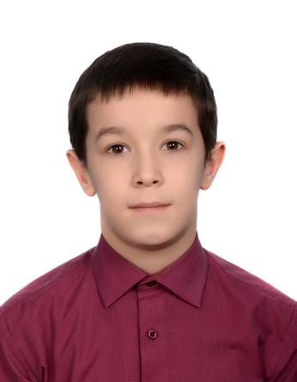 | Владислав С. | 07.2009 г.р. | Глеб Н.,  09.2014 г.р. | http://deti.educaltai.ru/childs/list/2036/
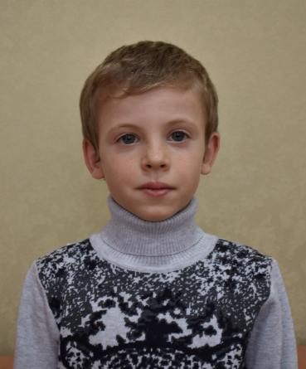 | Ярослав П. | 08.2012 г.р. | Василий К., 10.2004 г.р., Есения К., 03.2003 г.р. | http://deti.educaltai.ru/childs/list/2037/
 | Василий К. | 10.2004 г.р. | Ярослав П., 08.2012 г.р., Есения К., 03.2003 г.р. | http://deti.educaltai.ru/childs/list/2038/
 | Василий Х. | 01.2005 г.р. | - | http://deti.educaltai.ru/childs/list/2040/
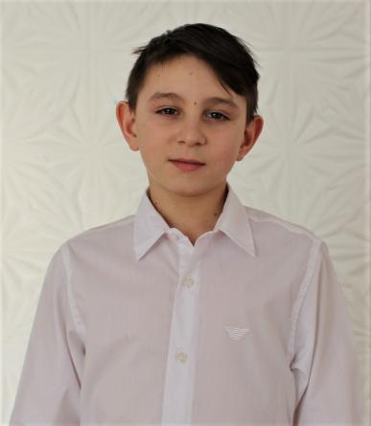 | Руслан Х. | 01.2011 г.р. | Виктор Х., 01.2006 г.р., Виктория Х., 03.2004 г.р. | http://deti.educaltai.ru/childs/list/2041/
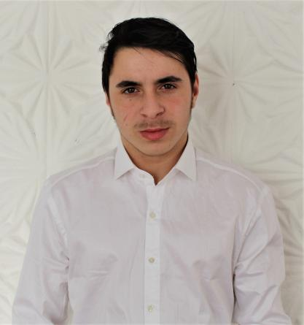 | Виктор Х. | 01.2006 г.р. | Руслан Х., 01.2011 г.р., Виктория Х., 03.2004 г.р. | http://deti.educaltai.ru/childs/list/2042/
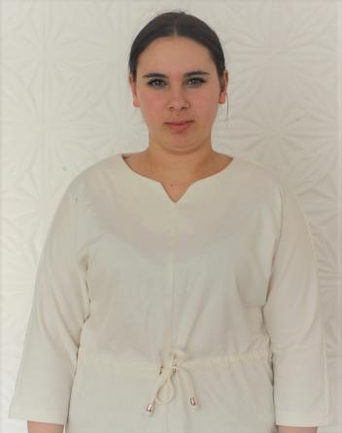 | Виктория Х. | 03.2004 г.р. | Руслан Х., 01.2011 г.р., Виктор Х., 01.2006 г.р. | http://deti.educaltai.ru/childs/list/2043/
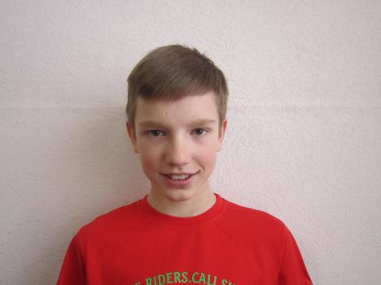 | Даниил Ц. | 07.2007 г.р. | Юлия Ц., 12.2012 г.р. | http://deti.educaltai.ru/childs/list/2044/
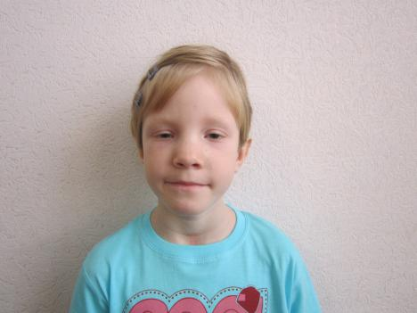 | Юлия Ц. | 12.2012 г.р. | Даниил Ц., 07.2007 г.р. | http://deti.educaltai.ru/childs/list/2045/
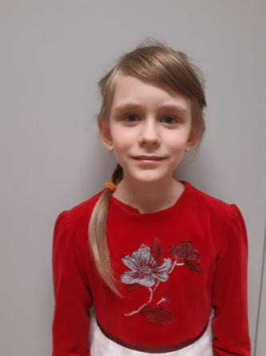 | Софья Б. | 05.2012 г.р. | Матвей Б., 12.2013 г.р. | http://deti.educaltai.ru/childs/list/2047/
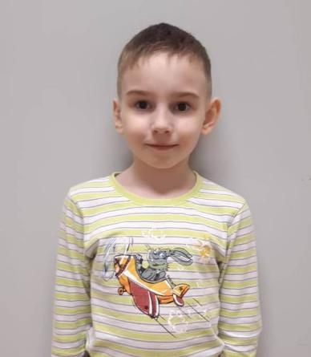 | Матвей Б. | 12.2013 г.р. | Софья Б., 05.2012 г.р. | http://deti.educaltai.ru/childs/list/2048/
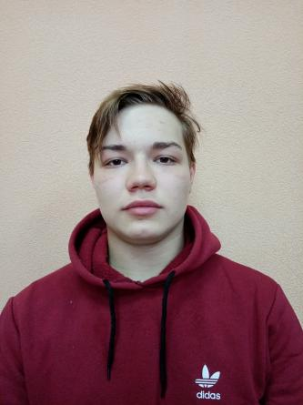 | Никита К. | 04.2004 г.р. | - | http://deti.educaltai.ru/childs/list/2050/
 | Егор Г. | 02.2006 г.р. | - | http://deti.educaltai.ru/childs/list/2051/
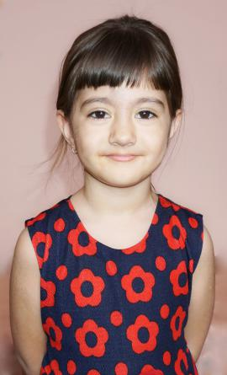 | Амина А. | 04.2016 г.р. | Сабина Х., 05.2009 г.р., Далерджон Х., 07.2005 г.р. | http://deti.educaltai.ru/childs/list/2052/
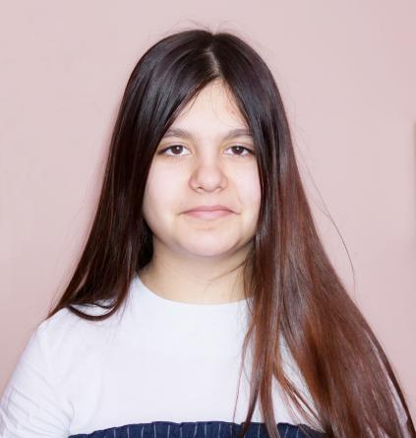 | Сабина Х. | 05.2009 г.р. | Амина А., 04.2016 г.р., Далерджон Х., 07.2005 г.р. | http://deti.educaltai.ru/childs/list/2053/
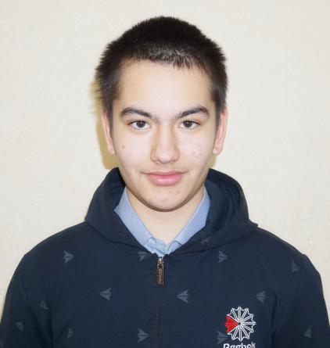 | Далерджон Х. | 07.2005 г.р. | Амина А., 04.2016 г.р., Сабина Х., 05.2009 г.р. | http://deti.educaltai.ru/childs/list/2054/
 | Денис П. | 09.2008 г.р. | - | http://deti.educaltai.ru/childs/list/2055/
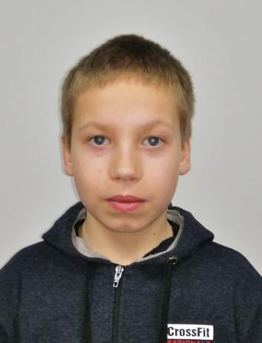 | Антон У. | 06.2009 г.р. | - | http://deti.educaltai.ru/childs/list/2056/
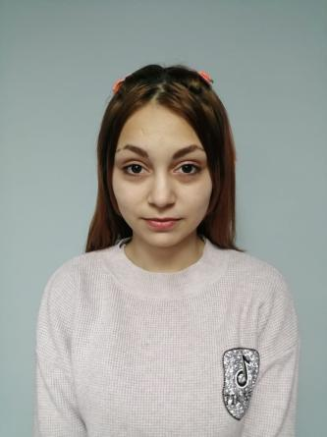 | Дарья Т. | 09.2006 г.р. | - | http://deti.educaltai.ru/childs/list/2057/
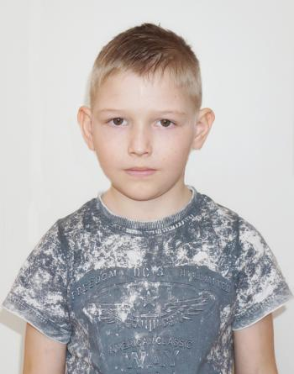 | Кирилл К. | 07.2012 г.р. | - | http://deti.educaltai.ru/childs/list/2059/
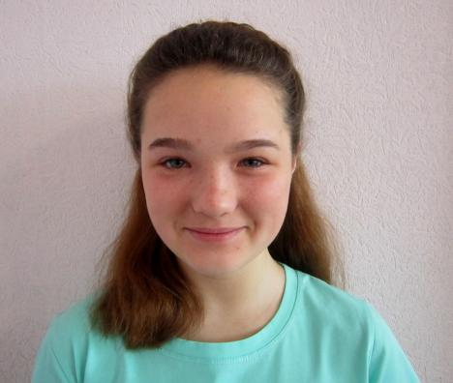 | Ангелина У. | 09.2007 г.р. | - | http://deti.educaltai.ru/childs/list/2060/
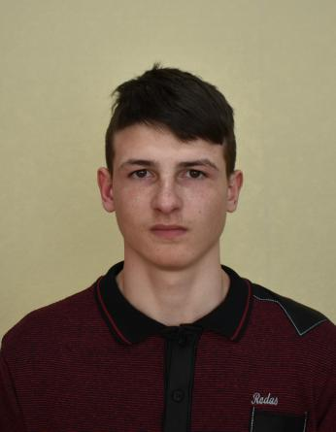 | Данил К. | 06.2006 г.р. |  | http://deti.educaltai.ru/childs/list/2062/
 | Виктория Л. | 01.2005 г.р. | - | http://deti.educaltai.ru/childs/list/2063/
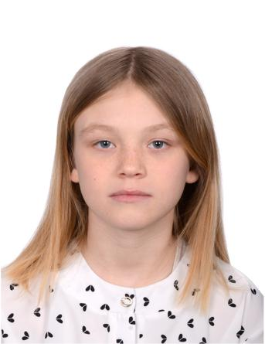 | Снежанна Б. | 01.2009 г.р. | - | http://deti.educaltai.ru/childs/list/2064/

